Reporte de documentación

José Videla

27 de abril, 2022

Solución Propuesta

Arquitectura de la solución

Se usó el diseño Modelo-Vista-Controlador, en donde el usuario utiliza el controlador para manipular el modelo, el modelo a su vez, altera la vista que finalmente verá el usuario pudiendo este actualizarlo, generando un bucle.

Vista

Controlador

Modelo

Ventana

Teclas

-Alto

-Ancho

-Nombre

“ESC”: salir del programa.

“S”: guardar la imagen.

“Space”: mostrar/ocultar grilla.

“Click derecho”: pintar, si se está en la grilla; seleccionar un color, si se está en la paleta de colores.

“Click izquierdo”: pintar con el color transparente.

Grid

imgData

Grilla

Matriz Numpy con arreglos RGBA

Paleta de colores

Guardar imagen

createGrid()

toGPUShape()

colorPipeline.drawShape()

createGPUTextureQuad()

toGPUShape()

glTexImage2D()

addColorPalette()

pipeline.drawShape()

save_image()

Instrucciones de Ejecución

En el código se utilizan las librerías: numpy, PyOpenGL, glfw, Pillow para guardar la imagen, sys para los comandos, json para manipular el archivo json con las paletas.

Argumentos que recibe

Argumento 0: nombre del programa (pixel_paint.py)

Argumento 1: N (debe ser un int que definirá el tamaño de la grilla (N x N))

Argumento 2: palette.json (se llama al archivo json que contiene los colores y el transparente en formato RGB ej: [255, 0, 0] (rojo) )

Argumento 3: nombre.png (será el nombre con el cual el archivo se guardará al apretar “S”, debe ser de extensión .png)

Teclas de control

“ESC”: salir del programa.

“S”: guardar la imagen.

“Space”: mostrar/ocultar grilla.

“Click derecho”: pintar, si se está en la grilla; seleccionar un color, si se está en la paleta de colores.

“Click izquierdo”: pintar con el color transparente.

Resultados

Aquí se adjuntan imágenes de los resultados del programa.

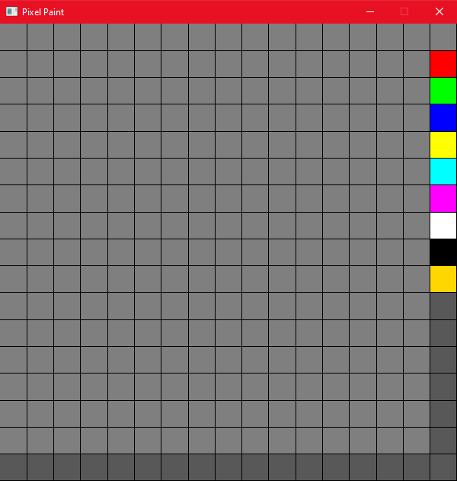

Ilustración 1: Lo que se ve aquí es lo que se debe encontrar uno cuando abre el programa. Es una grilla de 16x16 que tiene adjunto una paleta de colores en la esquina derecha, ambos parámetros son ajustables dependiendo de los argumentos que se escojan al abrir el programa.

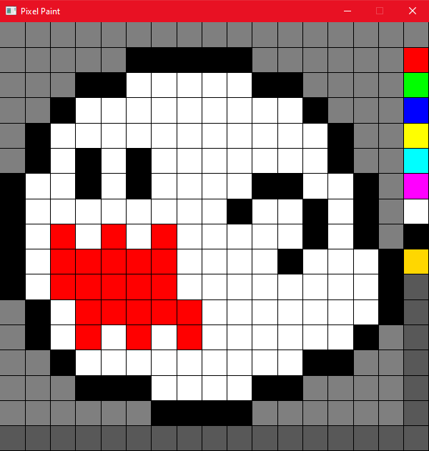

Ilustración 2: Una vez elegido uno de los colores de la paleta de colores de la esquina derecha, se puede empezar a pintar los píxeles. Las posibilidades son ilimitadas, se puede apreciar en la imagen del fantasma Boo de Mario Bros.

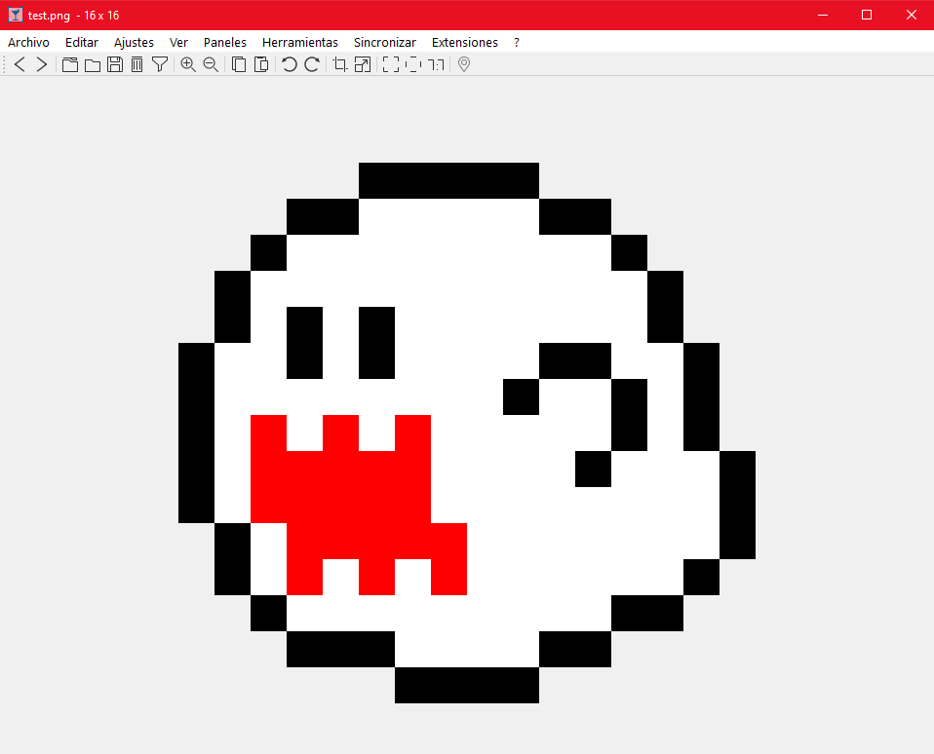

Ilustración 3: Una vez terminado el pixel art, se procede a apretar “S” para guardar lo realizado. Se puede ver que se guarda en formato .png, siendo invisible el color gris que se designó como transparente en un inicio.